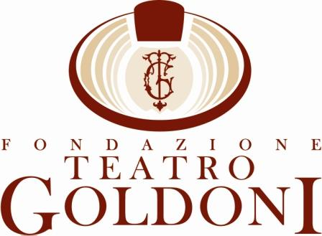
STAGIONE D’OPERA 2019-2020

Sabato 23 novembre, ore 20.30 - Domenica 24 novembre, ore 16.00
LE NOZZE DI FIGARO
Commedia per musica in quattro atti di Wolfgang Amadeus Mozart
su libretto di Lorenzo Da Ponte dalla commedia Le Mariage de Figaro di Pierre-Augustin Caron de Beaumarchais – Edizione Alkor/Baerenreiter, Kassel – rappresentante per l’Italia Casa Musicale Sonzogno di Piero Ostali, Milano

Personaggi ed interpreti

Il conte di Almaviva, grande di Spagna Salvatore Grigoli / Wellington Moura
La contessa di Almaviva, sua moglie Marta Mari / Marily Santoro
Susanna, cameriera della contessa Giulia De Blasis / Silvia Lee
Figaro, cameriere del conte Nicola Ziccardi / Matteo D’Apolito
Cherubino, paggio del conte Irene Molinari / Diana Turtoi
Marcellina, governante Alessandra Rossi
Bartolo, medico di Siviglia Davide Procaccini
Basilio, maestro di musica Francesco Napoleoni
Don Curzio, giudice Mauro Secci
Antonio, giardiniere del conte e zio di Susanna Gabriele D’Orazio
Barbarina, sua figlia Maria Salvini
Prima donna Annarita Dallamarca
Seconda donna Maria Luce Menichetti

direttore Jacopo Sipari Di Pescasseroli
regia, scene, costumi e light designer Massimo Gasparon

Orchestra della Toscana

Coro Lirico Toscano
Maestro del Coro Chiara Mariani

Allestimento del Teatro Sociale di Rovigo.
Coproduzione Teatro Goldoni Livorno, Teatro Verdi di Pisa e Teatro del Giglio di Lucca

